下标：
P0300[0]：第1驱动数据组（DDS）
P0300[1]：第2驱动数据组（DDS）
P0300[2]：第3驱动数据组（DDS）
关联：
只能在P0010 =1（快速调试）时才可以改变本参数。
如果所选的电动机是同步电动机，那么，以下功能是无效的。
功率因数（P0308）
电动机效率（P0309）
磁化时间 （P0346）
祛磁时间（P0347）
滑差补偿（P1335）
滑差限值（P1336）
电动机的磁化电流（P0320）
电动机的额定滑差（P0330）
额定磁化电流（P0331）
额定功率因数（P0332）
转子时间常数（P0384）
捕捉再起动（P1200，P1202，P1203）
直流注入制动（P1230，P1232，P1233）
P0304[3] | 电动机的额定电压  CStat C  参数组：电动机 | 数据类型：U16  使能有效：确认 | 单位：V  快速调试：是 | 最小值：10  缺省值：230  最大值：2000 | 访问级：  1
铭牌数据：电动机额定电压[V]。下图表明，如何从电动机的铭牌上找到电动机的有关数据。

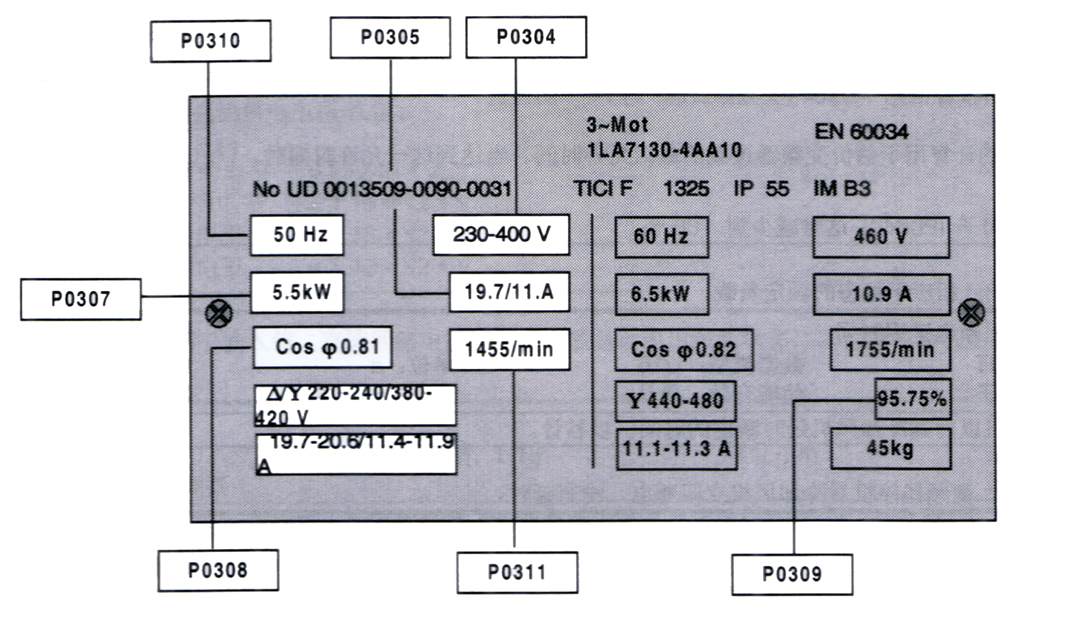
下标
P0304[0]：第1驱动数据组（DDS）
P0304[1]：第2动数据组（DDS）
P0304[2]：第3动数据组（DDS）
关联：
本参数只能在P0010=1（快速调试）时进行修改。
P0305[3] | 电动机的额定电压  CStat C  参数组：电动机 | 数据类型：浮点数  使能有效：确认 | 单位：A  快速调试：是 | 最小值：0.01  缺省值：3.25  最大值：10000.00 | 访问级：  1
铭牌数据：电动机的额定电流[A]-见P0304中的附图。

下标：
P0305[0]：第1驱动装置数据组（DDS）
P0305[1]：第2驱动装置数据组（DDS）
P0305[2]：第3驱动装置数据组（DDS）
关联：
本参数只能在P0010 =1（快速调试）时进行修改
本参数也与P0320（电动机的磁化电流）有关。
—————————————————————————————————————————————
说明：
对于异步电动机，电动机电流的最大值定义为变频器的最大电流（r0209）
对于同步电动机，电动机电流的最大值定义为变频器最大电流（r0209）的两倍
电动机电流的最小值定义为变频器额定电流（r0207）的1/32。
P0307[3] | 电动机的额定功率  CStat C  参数组：电动机 | 数据类型：浮点数  使能有效：确认 | 单位：-  快速调试：是 | 最小值：0.01  缺省值：0.75  最大值：2000.00 | 访问级：  1
铭牌数据：电动机的额定功率[kW/hP]
下标：
P0307[0]：第1驱动数据组（DDS）
P0307[1]：第2驱动数据组（DDS）
P0307[2]：第3驱动数据组（DDS）
关联：P0100=1（hpl，频率缺省值60Hz）时，本参数的单位为[hpl]-参看P0304（铭牌）的附图。
本参数只能在P0010=1（快速调试）时才可以修改。
P0308[3] | 电动机的额定功率因数  CStat C  参数组：电动机 | 数据类型：浮点数  使能有效：确认 | 单位：-  快速调试：是 | 最小值：0.000  缺省值：0.000  最大值：1.000 | 访问级：  2
铭牌数据：电动机的额定功率因数（COSφ）-见P0304中的附图。
下标：
P0308[0]：第1驱动数据组（DDS）
P0308[1]：第2驱动数据组（DDS）
P0308[2]：第3驱动数据组（DDS）
关联：
本参数只能在P0010 =1（快速调试）时进行修改
本参数只能在P0100 =0或2（输入的功率以[KW]表示时才能见到。
参数的设定值为0时，将由变频器内部来计算功率因数（见r0332）。
P0309[3] | 电动机的额定效率  CStat C  参数组：电动机 | 数据类型：浮点数  使能有效：确认 | 单位：%  快速调试：是 | 最小值：0.0  缺省值：0.0  最大值：99.9 | 访问级：  2
铭牌数据：电动机的额定效率，以（%）表示。

说明：
P0309[0]：第1驱动数据组（DDS）
P0309[1]：第2驱动数据组（DDS）
P0309[2]：第3驱动数据组（DDS）
关联：
本参数只能在P0010 =1（快速调试）时进行修改
本参数只能在P0100 =1（即以[hp]表示输入的功率时才是可见的。
参数的设定值为0时，将由变频器内部来计算额定效率（见r0332）。
————————————————————————————————————————————
说明：
P0309 = 100%相应于超导体的情况
详细资料：
请参看P0304（铭牌）的附图。

P0310[3] | 电动机的额定频率  CStat C  参数组：电动机 | 数据类型：浮点数  使能有效：确认 | 单位：Hz  快速调试：是 | 最小值：12.00  缺省值：50.00  最大值：650.00 | 访问级：  1
铭牌数据：电动机的额定频率[Hz]。
下标：
P0310[0]：第1驱动数据组（DDS）
P0310[1]：第2驱动数据组（DDS）
P0310[2]：第3驱动数据组（DDS）
关联：
本参数只能在P0010 =1（快速调试）时进行修改
如果这一参数进行了修改，变频器将自动重新计算电动机的极对数。
详细资料：
参看P0304（铭牌）的附图。
P0311[3] | 电动机的额定速度  CStat C  参数组：电动机 | 数据类型：浮点数  使能有效：确认 | 单位：1/min  快速调试：是 | 最小值：0  缺省值：0  最大值：40000 | 访问级：  1
铭牌数据：电动机的额定速度[rpm]。
下标： P0311[0]：第1驱动数据组（DDS）
P0311[1]：第2驱动数据组（DDS）
P0311[2]：第3驱动数据组（DDS）
关联：
本参数只能在P0010 =1（快速调试）时进行修改
本参数的设定值为0时，将由变频器内部来计算电动机的额定速度。
对于带有速度控制器矢量控制和v/f控制方式，必须有这一参数值。
在V/f控制方式下需要进行滑差补偿时，必须要有这一参数才能正常运行。
如果这一参数进行了修改，变频器将自动重新计算电动机的极对数。

详细资料：
参看P0304（铭牌）中的附图
P0313[3] | 电动机的极对数  参数组：电动机 | 数据类型：U16 | 单位：- | 最小值：-  缺省值：-  最大值：- | 访问级：  3
显示变频器在内部计算中采用的电动机极对数
数值：
r0313 =1：2-极电动机
r0313=2：4-极电动机
等等。
下标：
P0313[0]：第1驱动数据组（DDS）
P0313[1]：第2驱动数据组（DDS）
P0313[2]：第3驱动数据组（DDS）
关联：
当P0310（电动机额定频率）或P0311（电动机额定速度）改变时，将自动重新计算这一参数。
P0314[3] | 电动机的极对数  CStat C  参数组：电动机 | 数据类型：U16  使能有效：确认 | 单位：-  快速调试：否 | 最小值：0  缺省值：0  最大值：99 | 访问级：  4
指定电动机的极对数。
数值：
P0314=1：2-极电动机
P0314=2：4-极电动机
等等
下标：
P0314[0]：第1驱动数据组（DDS）

P0314[1]：第2驱动数据组（DDS）
P0314[2]：第3驱动数据组（DDS）
关联：
当P0310（电动机额定频率）或P0311（电动机额定速度）改变时，将自动重新计算这一参数。
P0320[3] | 电动机磁化电流  CStat CT  参数组：电动机 | 数据类型：浮点数  使能有效：立即 | 单位：%  快速调试：是 | 最小值：0.0  缺省值：0.0  最大值：99.0 | 访问级：  3
本参数以P0305（电动机额定电流）的[%]值的形式确定电动机的磁化电流。

下标：
P0320[0]：第1驱动数据组（DDS）
P0320[1]：第2驱动数据组（DDS）
P0320[2]：第3驱动数据组（DDS）
关联：
这一参数受P0366-P0369（磁化曲线的磁化电流1-4）的影响，它的设定值为0时，在P0340=1（根据铭牌输入的数据）或P3900=1或2（快速调试结束）的情况下将由变频器内部计算这一参数。
r0330[3] | 电动机的额定滑差  参数组：电动机 | 数据类型：浮点数 | 单位：% | 最小值：-  缺省值：-  最大值：- | 访问级：  3
显示电动机的额定滑差，以P0310（电动机额定频率）和P0311（电动机额定速度）的%值表示。

P0311
P0310— —————— ·r0313
60
r0330[%]=————————————————·100
P0310
下标：
P0330[0]：第1驱动数据组（DDS）
P0330[1]：第2驱动数据组（DDS）
P0330[2]：第3驱动数据组（DDS）
P0346[3] | 磁化时间  CStat CUT  参数组：电动机 | 数据类型：浮点数  使能有效：立即 | 单位：s  快速调试：否 | 最小值：0.000  缺省值：1.000  最大值：20.000 | 访问级：  3
设定电动机的磁化时间[s]，即从脉冲使能到斜坡函数曲线开始上升之间的等待时间，电动机在这一时间内建立自己的激磁磁通。
通常，磁化时间是根据电动机的数据自动进行计算的，并相当于电动机转子的时间常数（r0384）
下标：
P0346[0]：第1驱动数据组（DDS）
P0346[1]：第2驱动数据组（DDS）
P0346[2]：第3驱动数据组（DDS）
————————————————————————————————————————————
说明：
如果“提升”的设定值高于100%，可能使电动机的激磁（磁化）降低。
提示：
过度减少磁化时间可能导致电动机激磁不足。
P0347[3] | 电动机的额定功率  CStat C  参数组：电动机 | 数据类型：浮点数  使能有效：立即 | 单位：S  快速调试：否 | 最小值：0.000  缺省值：1.000  最大值：20.000 | 访问级：  3
在停车命令OFF2之后或在故障状态下，重新使能脉冲之前才允许改变祛磁时间。
下标：
P0347[0]：第1驱动数据组（DDS）
P0347[1]：第2驱动数据组（DDS）
P0347[2]：第3驱动数据组（DDS）

——————————————————————————————————————————
说明：
祛磁时间大约是2.5倍转子时间常数（r0384），单位为秒。
提示：
在斜坡函数下降结束，即停车命令（OFF1，OFF3）或点命令（JOG）之后不祛磁。
如果过度减少祛磁时间，将导致过流跳闸。
P0350[3] | 定子电阻（线间）  CStat CUT  参数组：电动机 | 数据类型：浮点数  使能有效：立即 | 单位：OHm  快速调试：否 | 最小值：0.00001  缺省值：4.0  最大值：2000.0 | 访问级：  2
与变频器连接的电动机的定子电阻（线间），单位[Ohm]。这一阻值包括连接电缆的电阻。
有三种方法可以确定这一参数的数值。
1、 根据下列参数P0340=1（根据铭牌输入的数据进行计算）或
P3900=1，2或3（结束快速调试）计算的定子电阻值
2、 用下列参数P1910=1（电动机数据自检测-重写定子电阻值）检测的定子电阻值
3、 用欧姆表手动测量
下标：
P0350[0]：第1驱动数据组（DDS）
P0350[1]：第2驱动数据组（DDS）
P0350[2]：第3驱动数据组（DDS）
—————————————————————————————————————————————
说明：
由于是在线间进行测量，测量值有可能高于（最高可达2倍）予计值。
P0350（定子电阻）的数值是上述三种方法得到的数值中的一个。
P0352[3] | 电缆电阻  CStat CUT  参数组：电动机 | 数据类型：浮点数  使能有效：立即 | 单位：OHm  快速调试：否 | 最小值：0.0  缺省值：0.0  最大值：120.0 | 访问级：  3
表明变频器与电动机之间一相电缆的电阻值。
此值对应于变频器与电动机之间的电缆电阻值，相对于额定阻抗。
下标：
P0352[0]：第1驱动数据组（DDS）
P0352[1]：第2驱动数据组（DDS）
P0352[2]：第3驱动数据组（DDS）

P0354[3] | 转子电阻  CStat CUT  参数组：电动机 | 数据类型：浮点数  使能有效：立即 | 单位：OHm  快速调试：否 | 最小值：0.0  缺省值：10.0  最大值：30.0 | 访问级：  4
设定电动机等效电路的转子电阻（一相的电阻）
下标：
P03540]：第1驱动数据组（DDS）
P03541]：第2驱动数据组（DDS）
P03542]：第3驱动数据组（DDS）
关联：
根据电动机的数学模型自动进行计算或用P1910（电动机参数自动检测）确定
P0356[3] | 定子漏感  CStat CUT  参数组：电动机 | 数据类型：浮点数  使能有效：立即 | 单位：OHm  快速调试：否 | 最小值：0.00001  缺省值：10.0  最大值：1000.0 | 访问级：  4
设定电动机等效电路的定子漏感(mH)(一相的漏感)。
下标：
P0356[0]：第1驱动数据组（DDS）
P0356[1]：第2驱动数据组（DDS）
P0356[2]：第3驱动数据组（DDS）
关联：
根据电动机的数学模型自动进行计算或用P1910（电动机参数自动检测）确定。

P0358[3] | 转子漏感  CStat CUT  参数组：电动机 | 数据类型：浮点数  使能有效：立即 | 单位：mH  快速调试：否 | 最小值：0.0  缺省值：10.0  最大值：1000.0 | 访问级：  4
设定电动机等效电路的转子漏感（mH）（一相有漏感）。
下标：
P0358[0]：第1驱动数据组（DDS）
P0358[1]：第2驱动数据组（DDS）
P0358[2]：第3驱动数据组（DDS）
关联：
根据电动机的数学模型自动进行计算或用P1910（电动机参数自动检测）确定。
P0360[3] | 主电感  CStat CUT  参数组：电动机 | 数据类型：浮点数  使能有效：立即 | 单位：mH  快速调试：否 | 最小值：0.0  缺省值：10.0  最大值：3000.0 | 访问级：  4
设定电动机等效电路的主电感（mH）（一相的电感值）。参看下面的附图。
关联
此值限定为变频器的最大电流或电动机额定电流（P0305）的400%，取较低的一值。
详细资料：
请参看电流限幅的功能图。
P0700[3] | 选择命令源  CStat CT  参数组：命令 | 数据类型：U16  使能有效：确认 | 单位：-  快速调试：是 | 最小值：0  缺省值：2  最大值：6 | 访问级：  1
选择数字的命令信号源
可能的设定值：
0 工厂的缺省设置
1 BOP（键盘）设置
2 由端子排输入
4 BOP链路的USS设置
5 COM链路的USS设置
6 COM链路的通讯板（CB）设置
下标：
P0700[0]：第1驱动数据组（DDS）
P0700[1]：第2驱动数据组（DDS）
P0700[2]：第3驱动数据组（DDS）
———————————————————————————————————————————
说明：
改变这一参数时，同时也使所选项目的全部设置值复位为工厂的缺省设置值。例如：把它的设定值由1改为2时，所有的数字输入都将复位为缺省的设置值。
P0701[3] | 数字输入1的功能  CStat CT  参数组：命令 | 数据类型：浮点数  使能有效：确认 | 单位：-  快速调试：否 | 最小值：0  缺省值：1  最大值：99 | 访问级：  2
选择数字输入1的功能。
可能的设定值：
0 禁止数字输入
1 ON/OFF1（接通正转/停车命令1）
2 ON reverse/OFF （接通反转/停车命令1）
3 OFF2（停车命令2）- 按惯性自由停车
4 OFF3（停车命令3）-按斜坡函数曲线快速降速
9 故障确认
10 正向点动
11 反向点动
12 反转
13 MOP（电动电位计）升速（增加频率）
14 MOP降速（减少频率）
15 固定频率设定值（直接选择）

16 固定频率设定值（直接选择+ON命令
17 固定频率设定值（二进制编码选择+ON命令）
25 直流注入制动
29 由外部信号触发跳闸
33 禁止附加频率设定值
99 使能BICO参数化
下标：
P0701[0]：第1驱动数据组（DDS）
P0701[1]：第2驱动数据组（DDS）
P0701[2]：第3驱动数据组（DDS）
关联：
设定值为99（使能BICO参数化）时，要求P0700（命令信号源）或P3900（结束快速调试）=1，2或P0970（工厂复位）=1才能复位。
——————————————————————————————————————————
提示：
设定值99（使能BICO参数化）仅用于特殊用途。
P0702[3]——P0708[3]数字输入2-8的功能，请参看P0701（数字输入1的功能）

P0719[3] | 命令和频率设定值选择  CStat CT  参数组：电动机 | 数据类型：U16  使能有效：确认 | 单位：-  快速调试：否 | 最小值：0  缺省值：0  最大值：66 | 访问级：  3
这是选择变频器控制命令源的总开关。
在可以自由编程的BICO参数与固定的命令/设定值模式之间切换命令信号源和设定值信号源。命令源和设定值源可以互不相关地分别切换。
十位数选择命令源，个位数选择设定值源。
可能的设定值：
0 命令=BICO 参数 设定值 =BICO参数
1 命令=BICO 参数 设定值 =MOP设定值
2 命令=BICO 参数 设定值 =模拟设定值
3 命令=BICO 参数 设定值 =固定频率
4 命令=BICO 参数 设定值 =BOP参数
5 命令=BICO 参数 设定值 =COM链路的USS
6 命令=BICO 参数 设定值 =COM链路的CB
10 命令BOP 设定值 =BICO参数
11 命令=BOP 设定值 =MOP设定值
12 命令=BOP 参数 设定值 =模拟设定值
13 命令=BOP 参数 设定值 =固定频率
14 命令=BOP 设定值 =BOP链路的USS
15 命令=BOP 设定值 =COM链路的USS
16 命令=BOP 设定值 =COM链路的CB
40 命令=BOP链路的USS 设定值 =BICO参数
41 命令=BOP链路的USS 设定值 =MOP参数
42 命令=BOP链路的USS 设定值 = 模拟设定值
43 命令=BOP链路的USS 设定值 =固定频率
44 命令=BOP链路的USS 设定值 =BOP链路的USS参数
45 命令=BOP链路的USS 设定值 =COM链路的USS
46 命令=BOP链路的USS 设定值 =COM 链路的CB
50 命令=BOP链路的USS 设定值 =BICO参数
51 命令=COM链路的USS 设定值 =MOP设定值
52 命令=COM链路的USS 设定值 =模拟设定值
53 命令=COM链路的USS 设定值 =固定频率
54 命令=COM链路的USS 设定值 =BOP链路的USS
55 命令=COM链路的USS 设定值 =COM链路的USS
56 命令=COM链路的USS 设定值 =COM链路的CB
60 命令=COM链路的CB 设定值 =BICO参数
61 命令=COM链路的CB 设定值 =MOP链路的USS
62 命令=COM链路的CB 设定值 =模拟设定值

63 命令=COM链路的CB 设定值 =固定频率
64 命令=COM链路的CB 设定值 =BOP链路的USS
65 命令=COM链路的CB 设定值 =COM链路的USS
66 命令=COM链路的CB 设定值 =COM链路的CB
下标：
P0719[0]：第1命令数据组（CDS）
P0719[1]：第2命令数据组（CDS）
P0719[2]：第3命令数据组（CDS）
——————————————————————————————————————————
说明：
如果设定价值（个位数）是0以外的数值（即BICO参数不是设定值源），P0844/P0848（OFF2/OFF3停车命令的第一个信号源）无效的；代之以P0845/P0849（OFF2/OFF3停车命令的第二个信号源），而且OFF命令来自专门定义的信号源。
“BICO互联连接”保留原来的值不变。
r0720[3] | 数字输入的数目  参数组：命令 | 数据类型：U16 | 单位：- | 最小值：-  缺省值：-  最大值：- | 访问级：  3
显示数字输入的数目
r0722[3] | CO/BO：二进制输入值  参数组：命令 | 数据类型：U16 | 单位：- | 最小值：-  缺省值：-  最大值：- | 访问级：  2
显示数字输入的数目。
显示各个数字输入的状态。
位地址：
位00 数字输入1 0 断开
1 接通
位01 数字输入2 0 断开
1 接通
位02 数字输入3 0 断开
1 接通
位03 数字输入4 0 断开
1 接通
位04 数字输入5 0 断开
1 接通
位05 数字输入6 0 断开
1 接通
位06 数字输入7 （经由ADC 1） 0 断开
1 接通
位07 数字输入8 （经由ADC 2） 0 断开
1 接通
———————————————————————————————————————————
说明：
当信号有效时相应的显示是点亮的。

P0724 | 数字输入采用的防颤动时间  CStat CT  参数组：命令 | 数据类型：U16  使能有效：立即 | 单位：-  快速调试：否 | 最小值：0  缺省值：3  最大值：3 | 访问级：  3
定义各个数字输入采用的防颤动时间（滤波时间）。
可能的设定值：
0 无防颤动时间
1 防颤动时间为2.5ms
2 防颤动时间为8.2ms
3 防颤动时间为12.3ms

P0725] | PNP/NPN数字输入  CStat CT  参数组：命令 | 数据类型：U16  使能有效：立即 | 单位：-  快速调试：否 | 最小值：0  缺省值：1  最大值：1 | 访问级：  3
高电平(PNP)有效和低电平(NPN)有效之间的切换,它对所有的数字输入都有效.
使用内部电源时必须按照以下的端子连接:
数值:
NPN：端子5/6/7/8/16/17 必须通过端子28(OV)连接。
PNP：端子5/6/7/8/16/17 必须通过端子9（24 V）连接。
可能的设定值：
0 NPN 方式 == > 低电平有效
1 PNP 方式 == > 高电平有效

r0730 | 数字输出数目  参数组：命令 | 数据类型：U16 | 单位：- | 最小值：-  缺省值：-  最大值：- | 访问级：  3
显示数字输出(继电器)的数目

P0731[3] | BI:数字输出1的功能  CStat CUT  参数组：命令 | 数据类型：U32  使能有效：确认 | 单位：-  快速调试：否 | 最小值：0.0  缺省值：52.3  最大值：4000.0 | 访问级：  2
定义数字输出1的信号源
设定值:
52.0 变频器准备 0 闭合
52.1 变频器运行准备就绪 0 闭合
52.2 变频器正在运行 0 闭合
52.3 变频器故障 0 闭合
52.4 OFF2停车命令有效 1 闭合
52.5 OFF3停车命令有效 1 闭合
52.6 禁止合闸 0 闭合
52.7 变频器报警 0 闭合
52.8 设定值/实际值偏差过大 1 闭合
52.9 PZD控制(过程数据控制) 0 闭合
52.A 已达到最大频率 0 闭合
52.B 电动机电流极限报警 1 闭合
52.C 电动机抱闸(MHB)投入 0 闭合
52.D 电动机过载 1 闭合
53.0 直流注入制动投入 0 闭合
53.1 变频器频率低于跳闸极限值 0 闭合
53.2 变频器低于最小频率 0 闭合
53.3 电流大于或等于极限值 0 闭合
53.4 实际频率大于比较频率 0 闭合
53.5 实际频率低于比较频率 0 闭合
53.6 实际频率大于/等于设定值 0 闭合
53.7 电压低于门限值 0 闭合
53.8 电压高于门限值 0 闭合
53.A PID控制器的输出在下限幅值(P2292) 0 闭合
53.B PID控制器的输出在上限幅值(P2291) 0 闭合
下标:
P0731[0]:第1命令数据组(CDS)
P0731[1]:第2命令数据组(CDS)
P0731[2]:第3命令数据组(CDS)

P0756[2] | ADC的类型  CStat CT  参数组：端子 | 数据类型：U16  使能有效：确认 | 单位：-  快速调试：否 | 最小值：0  缺省值：0  最大值：4 | 访问级：  2

定义模拟输入的类型,并允许模拟输入的监控功能投入。
为了从电压模拟输入切换到电流模拟输入，仅仅修改参数P0756是不够的。更确切地说，要求端子板上的DIP开并也必须设定为正确的位置。DIP开关的设定值如下：
-OFF = 电压输入（10V）
-ON = 电流输入（20mA）
DIP开关的安装位置与模拟输入的对应关系如下：
-左面的DIP开关（DIP 1） = 模拟输入 1
-右面的DIP开关（DIP 2） = 模拟输入2

可能的设定值：
0 单极性电压输入（0至+10V）
1 带监控的单极性电压输入（0至+10V）
2 单极性电流输入（0至20mA）
3 带监控的单极性电流输入（0至20mA）
4 双极性电压输入（-10V至+10V）
下标：
P0756[0]：模拟输入 1（ADC 1）
P0756[1]：模拟输入 2（ADC 2）
关联：
如果模拟标定框编程结果得到负的设定值输出（见P0757至P0760），则本功能被禁止。
————————————————————————————————————————————
提示：
投入监控功能并定义一个死区（P0761）时，如果模拟输入电压低于50%死区电压，将产生故障状态（F0080），受硬件的限制，模拟输入2（P0756[1]=4）不能选择双极性电压输入（见“可能的设定值”

详细资料：
请参看P0757至P0760（ADC 标定）

P0757[3] | 标定ADC的x1值[V/mA]  CStat CUT  参数组：端子 | 数据类型：浮点数  使能有效：确认 | 单位：V/mA  快速调试：否 | 最小值：—20  缺省值：0  最大值：20 | 访问级：  2
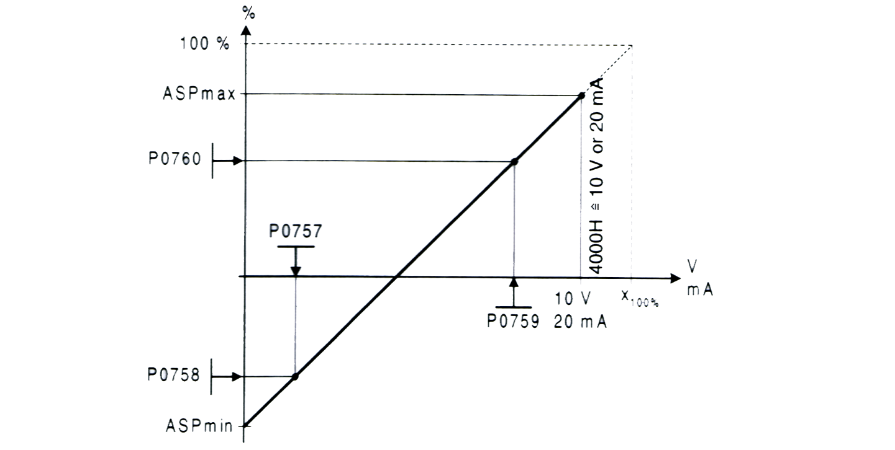
参数P0757—P0760用于配置模拟输入的标定，如下图所示：
P0756=0…3

P0761=0

其中：
“模拟设定值：是标称化后以[%]值表示的基准频率（P2000）。
模拟设定值可能大于100%
ASPmax 表示最大的模拟设定值（它可以是10V或20mA）。
ASPmin 表示最小的模拟设定值（它可以是0V或20mA）
缺省值是0V或0mA=0%和10V或20mA=100%的标定值
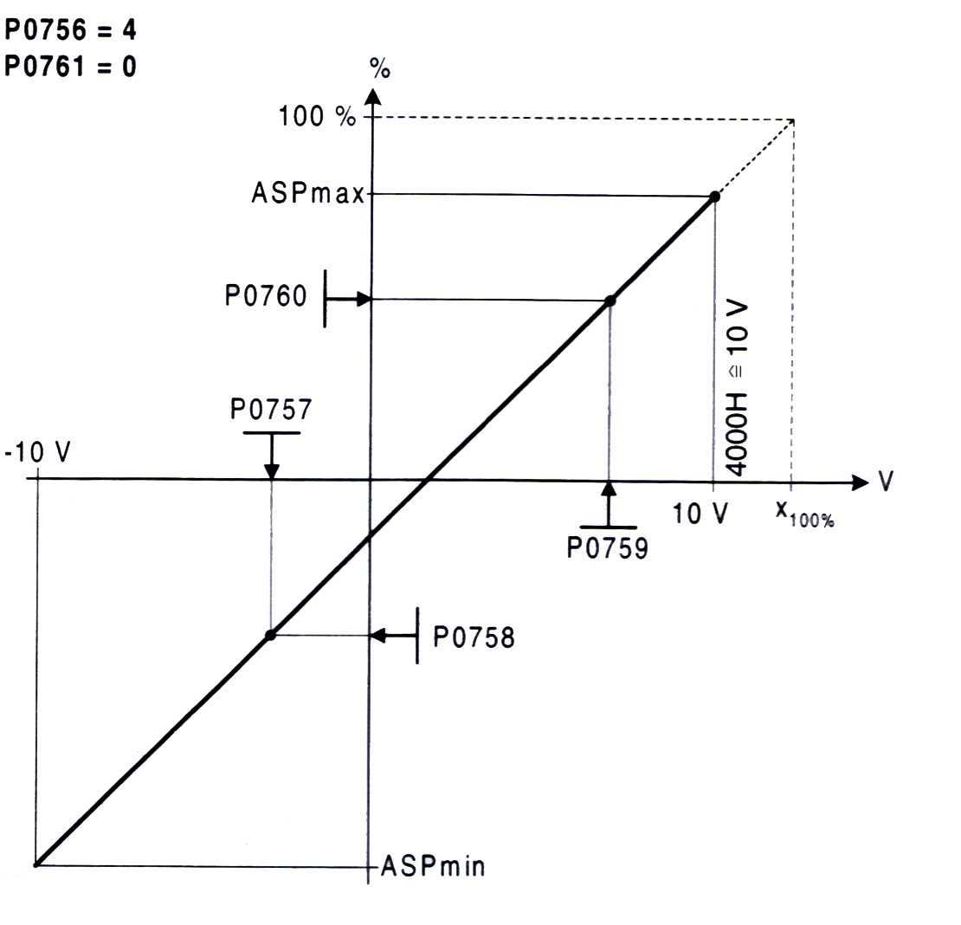

下标：P0757[0]：模拟输入 1（ADC1）
P0757[1]：模拟输入 2（ADC2）

P0758[2] | 标定ADC有Y1值  CStat CUT  参数组：端子 | 数据类型：浮点数  使能有效：确认 | 单位：%  快速调试：否 | 最小值：—99999.9  缺省值：0.0  最大值：99999.9 | 访问级：  2
设定P0757(ADC标定)的图中以[%]值表示的Y1值.

下标:
P0758[0]:模拟输入1(ADC 1)
P0758[1]:模拟输入2(ADC 2)
关联:
对P2000至P2003(基准频率,电压,电流或转矩)中的哪一个参数进行标定,取决于设定值是哪一个.

P0759[2] | 标定ADC的x2值[V/mA]  CStat CUT  参数组：端子 | 数据类型：浮点数  使能有效：确认 | 单位：V/mA  快速调试：否 | 最小值：—20  缺省值：10  最大值：20 | 访问级：  2
设定P0757（ADC标定）图中的x2值。

下标：
P0759[0]：模拟输入 1（ADC 1）
P0759[1]：模拟输入 2（ADC 2）

P0760[2] | 标定ADC的Y2值  CStat CUT  参数组：端子 | 数据类型：浮点数  使能有效：确认 | 单位：%  快速调试：否 | 最小值：—99999.9  缺省值：100.0  最大值：99999.9 | 访问级：  2
设定P0757(ADC标定)的图中以[%]值表示的y2值。

下标：
P0760[0]：模拟输入 1（ADC 1）
P0760[1]：模拟输入 2（ADC 2）
关联：
对P2000至P2003（基准频率，电压，电流或转矩）中的哪一个参数进行标定，取决于设定值是哪一个。
P0761[2] | ADC死区的宽度[V/mA]  CStat CUT  参数组：端子 | 数据类型：浮点数  使能有效：确认 | 单位：-  快速调试：否 | 最小值：0  缺省值：0  最大值：20 | 访问级：  2
定义模拟输入特性死区的宽度，下图是对死区的介释。
举例：
例1：
ADC值为2至10V（相应于0至50Hz）
这一例子中将得到2至10V的模拟输入（0至50Hz）
P2000 =50Hz
P0759 =8V P0760 = 75%
P0757 =2V P0758 =0%
P0761 =2V
P0756 =0或1
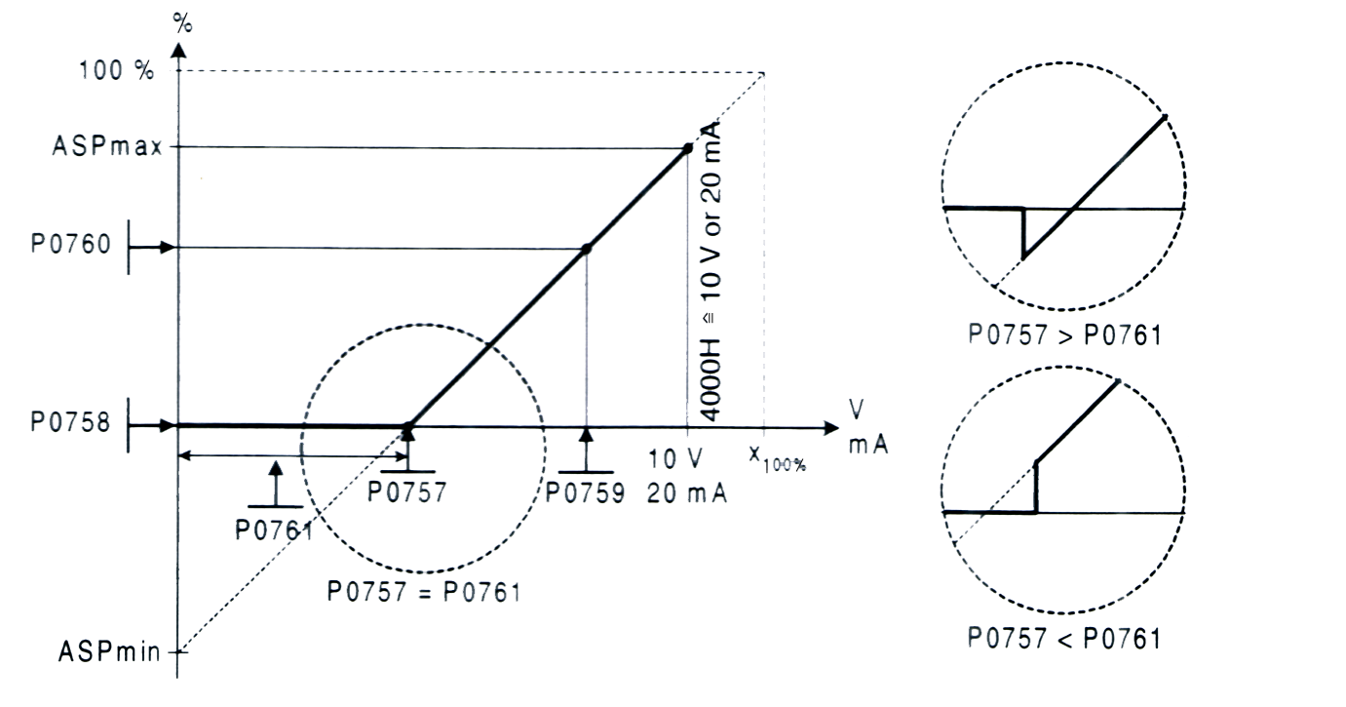
P0761＞0
0<P0758<P0760|| 0>P0758 > P0760
例2：
ADC值为—10V至+10V（—50至+50Hz）：
这一例子中将得到-10V至+10V的模拟输入（—50至+50Hz），带有中心为“0”且有0.2V宽度的“支撑点”（死区）
P2000=50Hz
P0759=8V P0760= 75%
P0757=2V P0758= -75%
P0761=0.1V(中心两侧各0.1V)
P0756=0或1

P0761＞0
P0758<0<P0760

